Thème : faune, recherche

**Quand les animaux «moches» sont délaissés par les scientifiques**

Par [Aurore Lartigue](http://www.rfi.fr/auteur/aurore-lartigue/), publié le 13-03-2016 par RFI

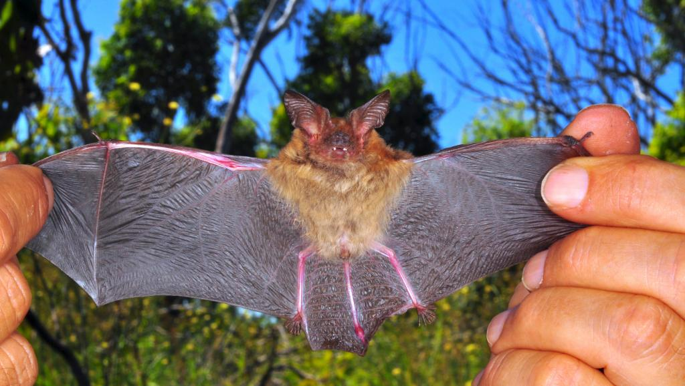délaisser *qch*

l’espèce

la conséquence

l’avenir

le mamnifère

attirer

la recherche

le rongeur

la chauve-souris

bouder

la faveur

le répertoire

répertorié

REUTERS/Mark Cowan/Department of Parks and Wildlife Western Aust

Selon une étude publiée le 6 mars dans une revue spécialisée australienne, les animaux moches sont moins étudiés par les scientifiques que les espèces photogéniques. Une discrimination qui n’est pas sans conséquence pour leur avenir.

Le monde animal est décidément bien cruel. Et la science pas si rationnelle que ça si l’on en croit l’étude australienne publiée par la *Mammal Review* (en anglais). Patricia A. Fleming et Phil W. Baterman, ses auteurs, ont voulu savoir quelles espèces de mammifères attiraient le plus la recherche.

Pour commencer, ils ont classé 331 mammifères terrestres en trois catégories : « *les beaux* », «*les méchants* » et « *les moches* ». Ensuite, ils ont compté le nombre de mentions consacrées à chacun de ces groupes dans les revues scientifiques.

**Rongeurs et chauves-souris boudées**

Le résultat est sans appel. Alors qu’ils représentaient moins de la moitié des 331 espèces passées en revue dans l’étude, les animaux classés comme «*beaux* » sont mentionnés dans plus des trois quarts (76,6%) des publications scientifiques analysées. A l’opposé, les animaux considérés comme « *moches* » sont l'objet de seulement 11% des recherches, alors qu’avec 148 espèces différentes, ils représentaient presque la moitié (45%) des animaux répertoriés.

En clair, kangourous rigolos, mignons koalas et autres opossums étonnants ont les faveurs des scientifiques qui délaissent en revanche de façon « *disproportionnée*» les rongeurs et chauves-souris, espèces qui constituent l'essentiel du bataillon des mammifères «*moches* ».

Mais la discrimination ne s'arrête pas là. Les conclusions montrent aussi que l’objet d’étude des scientifiques varie en fonction de la classification de l’animal. Les chercheurs s’intéressent par exemple souvent à la physiologie ou à l’anatomie des animaux «*beaux* », très peu à leur impact écologique, tandis qu'ils observent les mammifères dits « *méchants* », à savoir souvent des espèces invasives comme le lapin australien, le renard ou le dingo, c’est souvent pour réfléchir à leur place dans l’écosystème et à comment en contrôler la démographie. Quant aux animaux «*moches*», on étudie moins volontiers leur biologie.

Pourquoi tant de haine ?

Qu’est-ce qui rebute tant les chercheurs ? L’étude avance plusieurs explications, notamment que ces animaux sont «*les moins charismatiques des mammifères*». Elle évoque aussi leur petite taille qui les rend souvent difficiles à étudier.

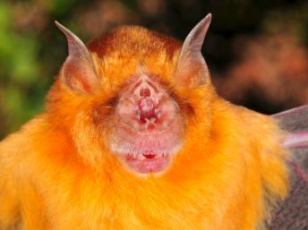La chauve-souris feuille-flairée orange, originaire d'Australie.

REUTERS/Mark Cowan/Department of Parks and Wildlife Western Aust

en revanche = oproti tomu

l'essentiel = podstata, podstatná část

la conclusion = závěr

l’objet d’étude = předmět studia

l’impact = dopad

le lapin = králík

le renard = liška

réfléchir = přemýšlet

volontiers = rád, ochotně

la haine = nenávist

rebouter = odpuzovat

avancer une explication = předložit vysvětlení

la taille = velikost

rendredifficile = ztěžovat, činit obtížným

la repartition = rozdělování

l’intérêt = zájem

alorsque = zatímco

ignorer*qch* = nevědět, neznat *něco*

la plastique = tvar těla

attrayant, -e = přitažlivý

Mais aussi la répartition des financements. Les espèces invasives, qui ont un impact sur l’agriculture, coûtent très cher à l’économie australienne. Il y a donc intérêt à les étudier. Quant aux espèces plus « *charismatiques* », c’est un peu la vitrine des études scientifiques aux yeux du grand public.

Voilà pourquoi n’importe qui sait identifier un koala ou un kangourou alors que les chances d'en croiser dans nos contrées sont minimes, tandis qu’on ignore par exemple l’existence de la *Rhinonicteris Aurantia* (photo) ou de la chauve-souris fantôme, deux espèces de chauves-souris originaires d’Australie à la plastique peu attrayantes.

**Plus de risque d’extinction**

L’analyse pourrait s’arrêter sur ce constat d’injustice. Sauf que cette discrimination n’est pas sans conséquence pour ces espèces peu gâtées par la nature. L’étude en veut par exemple pour preuve que 14 des 30 mammifères disparus en Australie depuis 1788 sont des rongeurs. Des animaux qui jouent pourtant un rôle important dans l’écosystème, pointe-t-elle.

Ce désintérêt rendrait donc ces espèces plus vulnérables. « *Leur statut de conservation est souvent établi sur la base de données partielles ou inexistantes*. (...) *Si on ne comprend pas mieux leur biologie (régime alimentaire, habitat, etc.), on ne peut pas savoir à quelles menaces ces espèces sont exposées* » et si leur survie est en jeu, alerte l’étude.

Pour certaines, il est déjà trop tard. Ces dernières années, on a découvert des restes d'espèces de chauves-souris disparues qui n'avaient jamais été répertoriées.

A moins que ce ne soit aussi cela que l’on appelle la sélection naturelle.

l’injustice = nespravedlnost

sauf que = jenomže

gâté, -e = rozmazlený, hýčkaný

la preuve = důkaz

pointer = *zde*: varovat

vulnérable = zranitelný

établir = stanovit, určit

la base de données = databáze

la menace = hrozba, nebezpečí

la survie = přežití

alerter = varovat

C:\Users\xmazoch\Desktop\ZAKAZKY\2010\055smerdova-ikonky\web\icons\konverzacnitema32.png**Expliquez les expressions soulignées (à l’aide des synonymes).**

**Classez les animaux mentionnés dans le texte dans les tris catégories :**

|  |  |  |
| --- | --- | --- |
| **« les beaux »** | **« les méchants »** | **« les moches »** |
|  |  |  |
|  |  |  |
|  |  |  |

**Quels autres animaux pourriez-vous classer dans le tableau ?**

|  |  |  |
| --- | --- | --- |
|  |  |  |
|  |  |  |
|  |  |  |
|  |  |  |
|  |  |  |
|  |  |  |
|  |  |  |
|  |  |  |
|  |  |  |
|  |  |  |

C:\Users\xmazoch\Desktop\ZAKAZKY\2010\055smerdova-ikonky\web\icons\slovni-zasoba32.png**Les expressions à retenir :**

* selon une étude publiée le …
* classer en trois catégories
* mentionner *qch* dans la revue scientifique
* les conclusions montrent que …
* l’objet d’étude varie en fonction de …
* l’impact écologique, économique …
* la place d’une espèce dans l’écosystème
* quant à *…*
* l’étude avance plusieurs explications
* être sans conséquence
* en vouloir pour preuve que … = la preuve en est que …

C:\Users\xmazoch\Desktop\ZAKAZKY\2010\055smerdova-ikonky\web\icons\literatura32.png**Sources bibliographiques et autres :**

http://www.rfi.fr/science/20160313-etude-animaux-moches-delaisses-scientifiques-chauves-souris-rongeurs